Вы уже получили от своего персонального менеджера счет на оплату своего заказа, он содержит всю необходимую информацию для оплаты:
- БИК
- ИНН
- Номер счета
- Сумма (Итого с НДС) после списка товаров в вашем счете.

ВНИМАНИЕ!
Оплата данного счет означает согласие с условиями поставки товара.
Уведомление об оплате обязательно.
В противном случае не гарантируется наличие товара на складе.
Товар отпускается по факту прихода денег на р/с Поставщика, самовывозом,
при наличии доверенности или паспорта

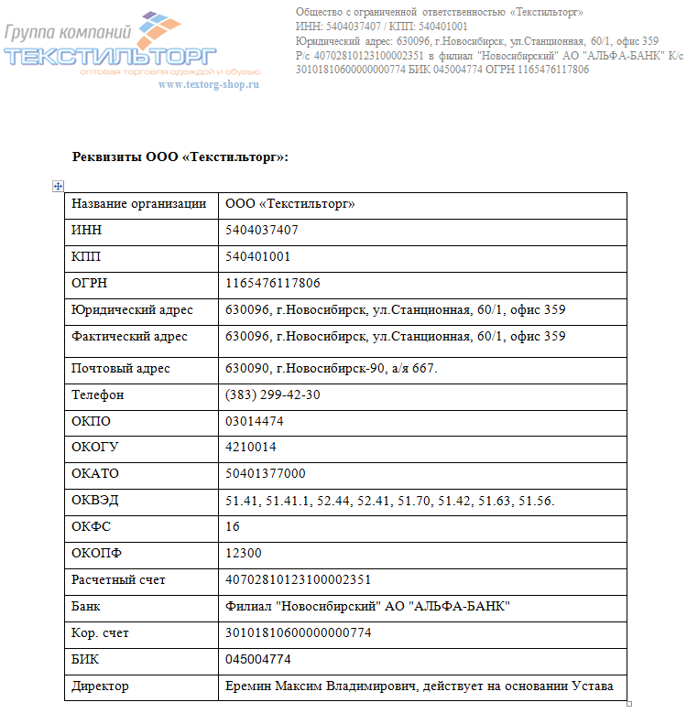

Для оплаты счета Вам необходимо войти в свой личный кабинет в Сбербанк.
Сайт - https://online.sberbank.ru/
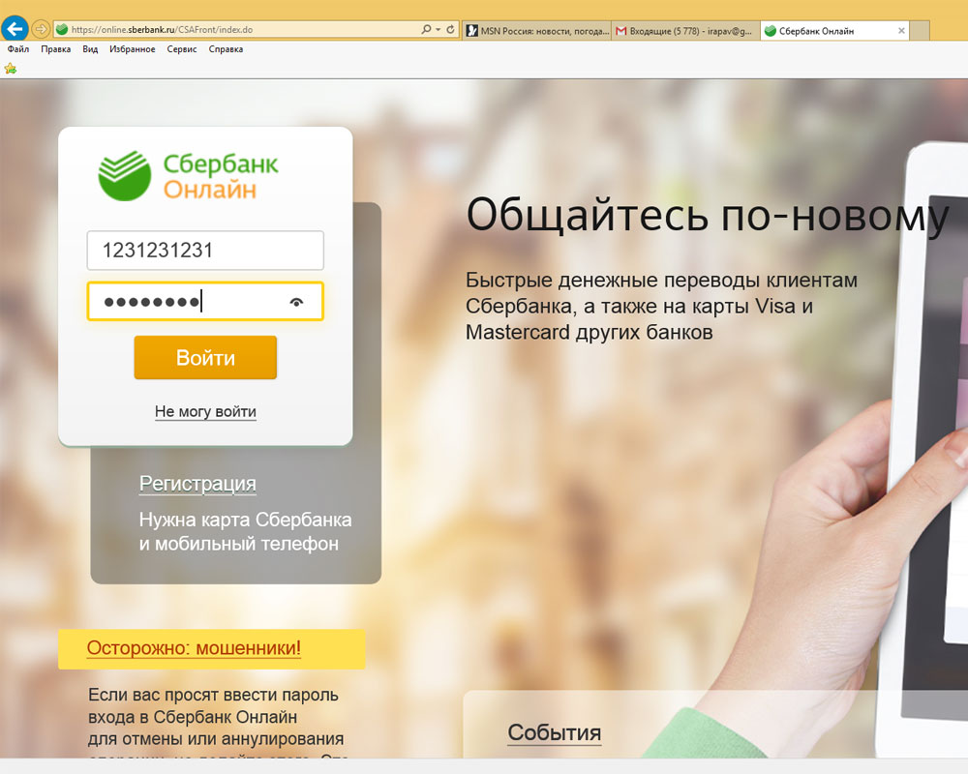
Необходимо ввести свой Логин, идентификатор и Пароль. Далее вам придет сообщение на мобильный телефон с одноразовым кодом доступа к системе Сбербанк Онлайн или вы можете использовать одноразовые пароли, которые можно получить-распечатать в любом банкомате Сбербанка. Вы вводите одноразовый пароль и попадаете на Вашу персональную страницу Сбербанк Онлайн. Далее необходимо перейти в Платежи и переводы – Перевод организации.
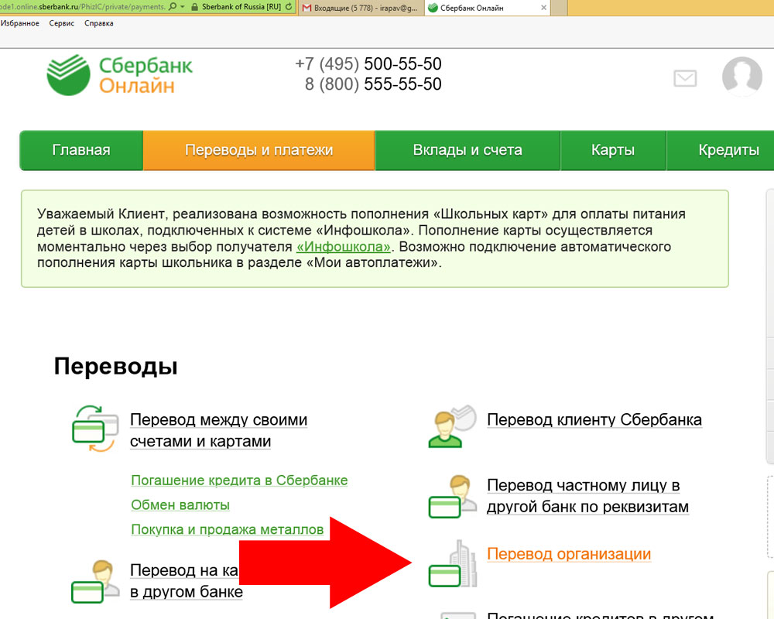
Здесь происходит оплата и Вам необходимо пройти 4 этапа оформления перевода (оплаты счета) в системе Сбербанк Онлайн.
- Выбор получателя
- Заполнение реквизитов (2 шага)
- Подтверждение
- Статус операции

Выбор получателя.
В счете имеются все банковские реквизиты – вводим их в соответствующие поля:
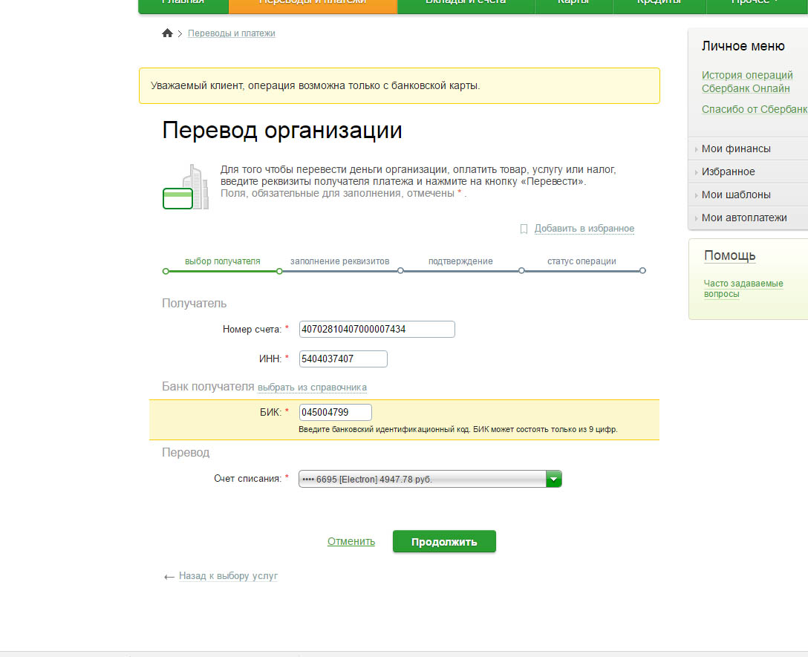

Заполнение реквизитов
Здесь система идентифицирует получателя вашего платежа – ООО «ТД Текстиль» и Вам нужно еще раз выбрать ООО «Тестильторг» - внизу формы на сайте.
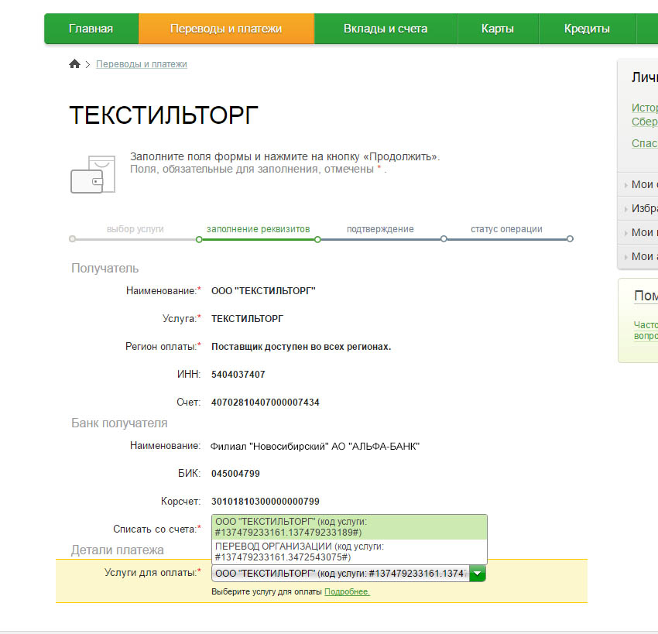
Далее вы вводите ваши данные и указываете назначение платежа – используем данные счета на оплату:
- ФИО
- Адрес плательщика
- Назначение платежа
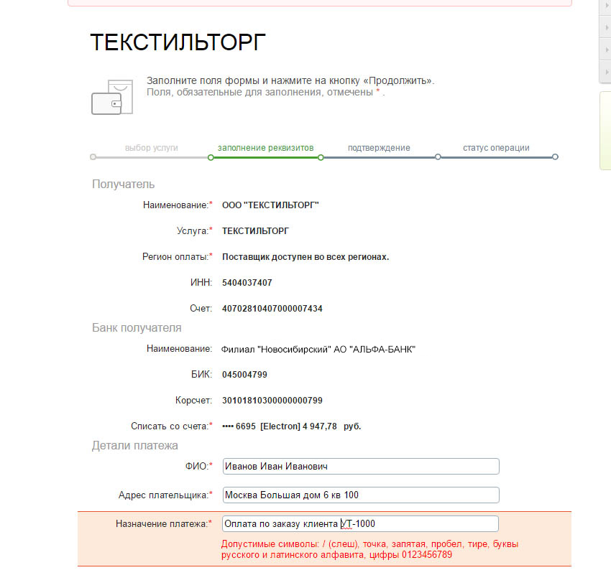
Обратите внимание - номер счета вводится без значка номера №.
Вводим данные и нажимаем ПРОДОЛЖИТЬ.

Указать сумму платежа
Далее будет промежуточное окно – в нем система покажет Вам какие данные Вы ввели при оформлении оплаты и появится поле для указания суммы платежа.
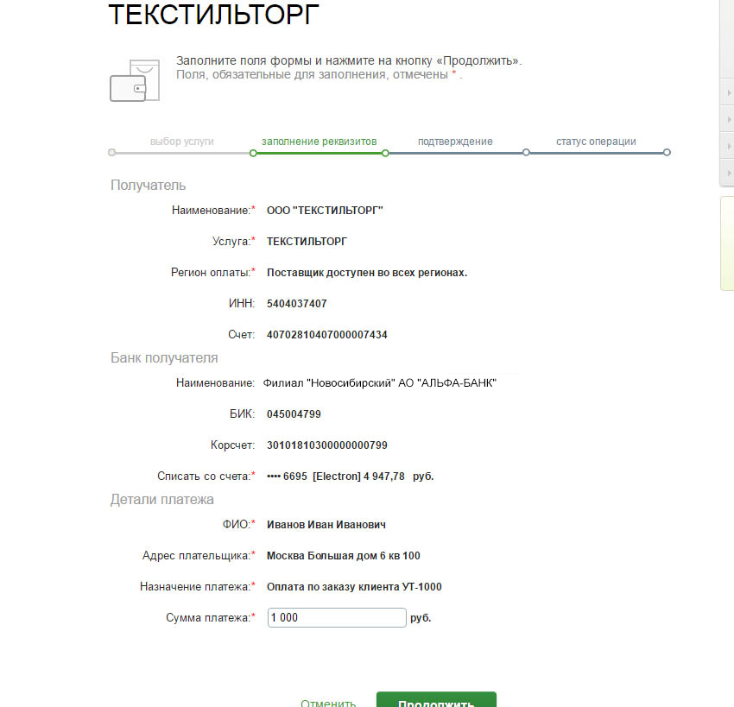

Подтверждение
Здесь можно еще проверить все введенные Вами данные и приступить к завершению оплаты – нажав кнопку - Подтвердить по SMS. Сбербанк Онлайн пришлет Вам одноразовый пароль для завершения оплаты счета. Вы должны будете ввести его в специальное поле – и подтвердить. На этом оплата в Сбербанк завершена.
